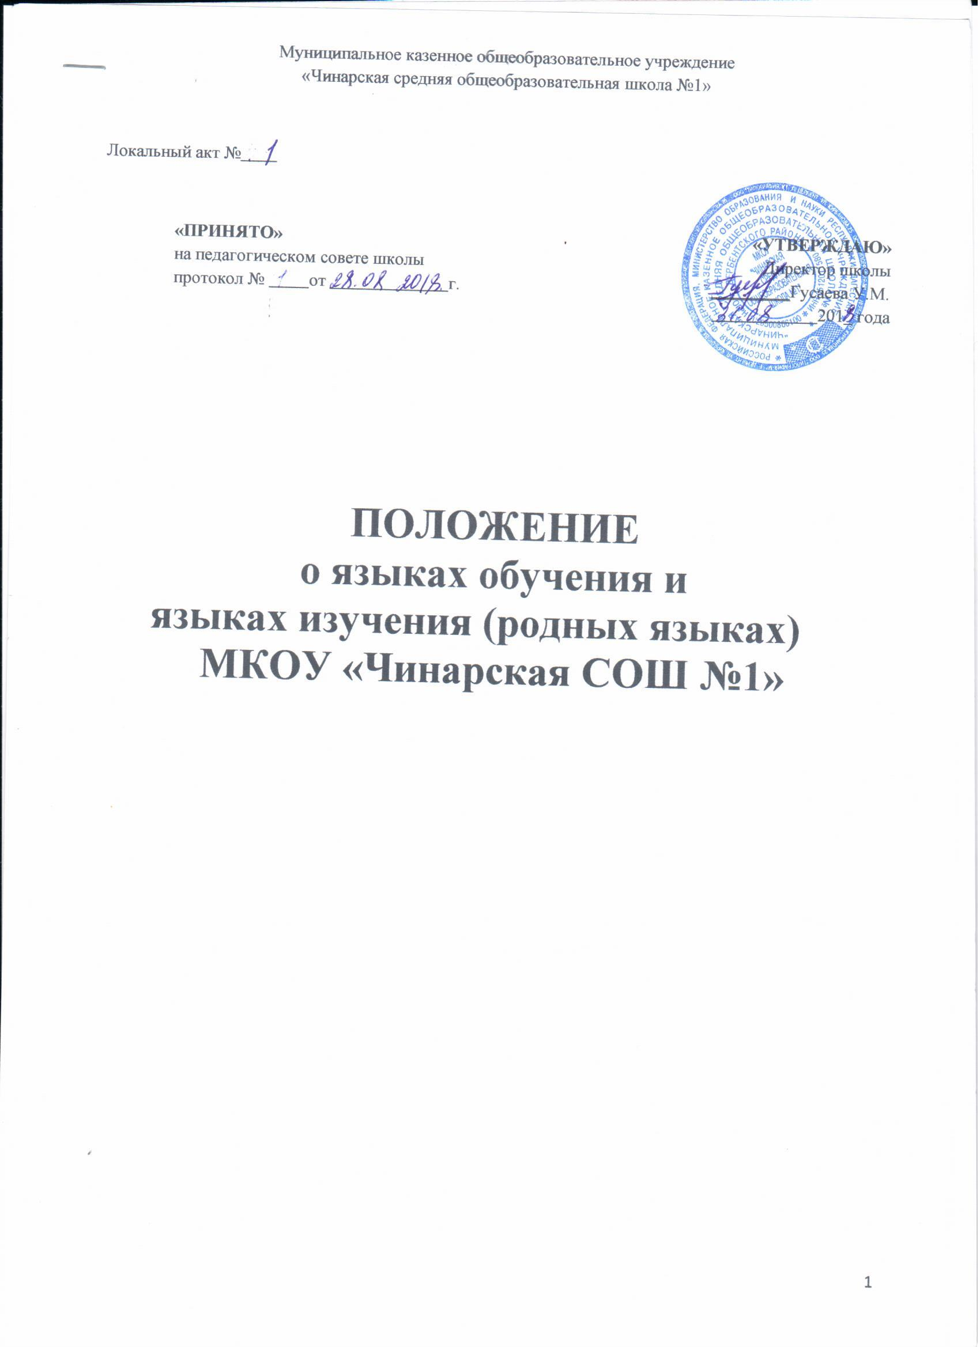

В соответствии с ч.1 ст.30 Федерального закона от 29 декабря 2012 г. № 273-ФЗ «Об образовании в Российской Федерации» образовательная организация принимает локальные нормативные акты, содержащие нормы, регулирующие образовательные отношения, в пределах своей компетенции в соответствии с законодательством Российской Федерации в порядке, установленном ее уставом.
Локальный нормативный акт «Положение о языках образования» разработан и принят муниципальным казенным общеобразовательным учреждением МКОУ «Чинарская СОШ №1» (далее – Школа).
- Общие положения.
1.1. Настоящее Положение в МКОУ «Чинарская СОШ №1» разработано в соответствии:
- статьей 68 (п. 3) Конституции Российской Федерации;
- статьей 54 Конституции Республики Дагестан;
- статьей 14. (п.1,4) Федерального Закона Российской Федерации от 29 декабря 2012 г. ФЗ «Об образовании в Российской Федерации»;

- статьей 9, статьей 10 (п.1) Закона Российской Федерации от 25 октября 1991 года №1807-1 «О языках народов Российской Федерации»;
- согласно пункту 19.3 федерального государственного образовательного стандарта начального общего образования, утвержденного приказом Министерства образования и науки Российской Федерации №373 от 6 октября 2009 года (с изменениями на 31.12. 2015 г.);
- пункту 18.3.1 федерального государственного образовательного стандарта основного общего образования, утвержденного приказом Министерства образования и науки Российской Федерации №1897 от 17 декабря 2010 года (с изменениями на 31.12.2016 г.);
- с письмом Министерства образования Республики Дагестан от 19.07.2017 г. (исх. №13-05/131).
- основной образовательной программы МКОУ «Чинарская СОШ №1»;
- Устава МКОУ «Чинарская СОШ №1».
1.2. Настоящее Положение определяет языки обучения и языки изучения (родной язык) в МКОУ «Чинарская СОШ №1».
1.3. Языками обучения в Республике Дагестан являются русский язык и родные языки народов Дагестана.
1.4. Язык (языки) на котором ведутся обучение и воспитание в МКОУ «Чинарская СОШ №1» русский. В МКОУ «Чинарская СОШ №1» осуществляется изучение родного языка (даргинского, табасаранского, агульского и азербайджанского) из числа языков народов Дагестана в пределах возможностей, предоставляемых системой образования, в порядке, установленном законодательством об образовании. Преподавание осуществляются в соответствии с федеральными государственными образовательными стандартами.

- Основные положения.
2.1. В соответствии со статьей 14 (п.1,4) Федерального Закона Российской Федерации от 29 декабря 2012 г. №373-ФЗ «Об образовании в Российской Федерации»
«1. В Российской Федерации гарантируется получение образования на государственном языке Российской Федерации, а также выбор языка обучения и воспитания в пределах возможностей, предоставляемых системой образования.
2. Граждане Российской Федерации имеют право на изучение родного языка из числа языков народов Российской Федерации в пределах возможностей, предоставляемых системой образования, в порядке, установленном законодательством об образовании. Реализация указанных прав обеспечивается созданием необходимого числа соответствующих образовательных организаций, классов, групп, а также условий для их функционирования».

2.3. Статья 10 (п. 1) Закона Российской Федерации от 25 октября 1991 года №1807-1 «О языках народов Российской Федерации»: «Государство обеспечивает гражданам Российской Федерации условия для изучения и преподавания родного языка и других языков народов Российской Федерации».
2.4. Закон Республики Дагестан от 1 июля 2013 года №696-з "Об образовании в Республике Дагестан":

Статья 6 (п.3). Граждане Российской Федерации в Республике Дагестан имеют право на получение дошкольного, начального общего и основного общего образования на родном языке из числа языков народов Российской Федерации, а также право на изучение родного языка из числа языков народов Российской Федерации в пределах возможностей, предоставляемых системой образования, в порядке, установленном законодательством об образовании.
2.5. Согласно пункту 19.3 федерального государственного образовательного стандарта начального общего образования, утвержденного приказом Министерства образования и науки Российской Федерации №373 от 6 октября 2009 года, «Учебные планы обеспечивают в случаях, предусмотренных законодательством Российской Федерации в области образования, возможность обучения на государственных языках субъектов Российской Федерации и родном (нерусском) языке, а также возможность их изучения и устанавливает количество занятий, отводимых на их изучение, по классам (годам) обучения».
2.6. По пункту 18.3.1 федерального государственного образовательного стандарта основного общего образования, утвержденного приказом Министерства образования и науки Российской Федерации №1897 от 17 декабря 2010 года: «Учебные планы обеспечивают преподавание и изучение государственного языка РФ, возможность преподавания и изучения государственных языков республик РФ и родного языка из числа языков народов РФ, а также устанавливают количество занятий, отводимых на их изучение, по классам (годам) обучения.

2.7. На основании вышеизложенных документов, а также на основании локального нормативного акта «Положение о языках образования» части 2 п. 2.3.3 в школе ведется изучение родных языков в соответствии с учебным планом основного общего образования, реализующий ФГОС ООО. Также в среднем общем образовании в рамках национально-регионального компонента.
Количество учебных часов в неделю (за год), отводимых на изучение указанных предметов определяется учебным планом школы.

- Языки изучения
3.1. На основании «Положение о языках образования» в школе группы для изучения родных языков формируются на основании заявлений родителей (законных представителей) учащихся.
3.2. Родителям предоставляется право выбора для изучения родных языков. Исходя из кадрового состава, в школе созданы условия для изучения родных языков: русский, даргинский, агульский, азербайджанский, табасаранский.

IV. Порядок использования учебников и учебных пособий в учебном процессе
4.1. Настоящий порядок определяет право использования в учебном процессе в школе учебники, обеспечивающие учет региональных и этнокультурных особенностей субъектов Российской Федерации, реализацию прав граждан на получение образования на родном языке из числа языков народов Российской Федерации, изучение родного языка из числа языков народов Российской Федерации и литературы народов России на родном языке, учебные пособия, (так же электронные учебники), учащимися, осваивающими учебные предметы «Родной язык» и «Литературное чтение на родном языке», «Родной язык» и «Родная литература», «Родной язык и литература», которые утверждены Министерством образования Республики Дагестан.

IV. Перечень учебных пособий, используемых в учебном процессе
4.1. Настоящее Положение дает право в школе использовать в учебном процессе следующие учебники, учебные пособия, учебные электронные издания (электронные учебники), также использовать учебные материалы (тексты, упражнения) из этих пособий по предметам «Родной язык» и «Литературное чтение на родном языке», «Родной язык» и «Родная литература», «Родной язык и литература», которые утверждены Министерством образования Республики Дагестан.

- Заключительные положения.

5.1. Настоящее Положение вступает в силу с момента утверждения. Внесение дополнений и изменений в Положение производится на заседании Педагогического совета Школы в соответствии с требованиями действующего законодательства. Положение действительно до принятия новой редакции.
5.2. Настоящее Положение обязательно для исполнения всеми участниками образовательного процесса.
5.3. Текст настоящего Положения размещается в сети Интернет на официальном сайте.
5.4. Настоящий локальный нормативный акт пронумерованный, прошитый, заверенный подписью директора образовательной организации и скреплённый печатью включён в реестр локальных нормативных актов образовательной организации и хранится в папке «Локальные нормативные акты» в делах образовательной организации.

